ESCUELA SUPERIOR POLITÉCNICA DEL LITORAL
FACULTAD DE INGENIERÍA EN ELECTRICIDAD Y COMPUTACIÓN

LABORATORIO DE ELECTRÓNICA “B”
EXAMEN

TÉRMINO I AÑO 2011 – 2012
NOMBRE PARALELO

PROBLEMA # 1 (5 puntos)
Identifique y marque verdadero o falso, según corresponda en las siguientes proposiciones:

- La salida de un comparador ventana se comporta como una puerta AND. ( )

- Al multiplicar una señal de baja frecuencia por una señal de alta frecuencia, se tiene una modulación de frecuencia. ( )

- Un temporizador 555 puede operar como un flip flop. ( )

- Mediante el uso de un filtro activo y a partir de una señal de onda cuadrada de 1KHz, es posible obtener una señal de onda sinusoidal de 1KHz. ( )

- Un PLL, puede ser utilizado como un filtro pasa banda para recibir una señal de frecuencia específica. ( )

- La modulación FSK que se obtiene con el CI: XR2206, se puede utilizar para transmitir una señal digital en donde un alto se representa con una frecuencia y un bajo con otra frecuencia. ( )

- Un rectificador de precisión, puede ser utilizado en reemplazo de un rectificador convencional para elaborar una fuente de alimentación de 3A. ( )

- En el circuito modulador de amplitud, la frecuencia de la señal mensaje es igual a la frecuencia de la envolvente de la portadora. ( )

- Un amplificador de instrumentación, presenta varias ventajas, tales como: Una alta ganancia de voltaje, un CMRRR muy grande, una impedancia de entrada elevada. ( )

- Un circuito integrador de voltaje, puede ser utilizado como un filtro pasa altos dependiendo de las frecuencias de la señal de entrada. ( )

PROBLEMA # 2 (5 puntos)
Para cada uno de los siguientes literales obtener el gráfico de Vo en función del tiempo:
  - Se multiplica una señal V_{1pico} = 5V de tipo sinusoidal de 10KHz, con una señal V_{2pico}=10V sinusoidal de la misma frecuencia, mediante el uso del circuito integrado multiplicador AD633 tal como se muestra en la figura a continuación. Grafique V_{o}.

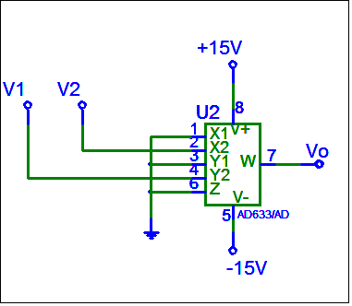

  - Se tiene un regulador de voltaje LM317 tal como se muestra en la siguiente figura, graficar la salida Vo de acuerdo a los siguientes casos:
- V_{in_max}=35V, V_{in_min}=30V, R₂=2KΩ, V₁=-1.2V
- V_{in_max}=35V, V_{in_min}=15V, R₂=2KΩ, V₁=+1.2V

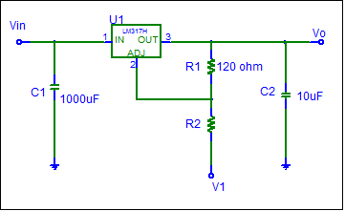

PROBLEMA # 3 (5 puntos)
Basado en el siguiente circuito:

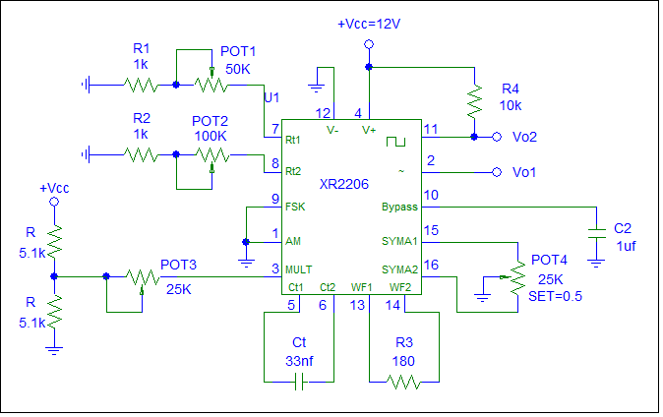

a) De qué valores depende la frecuencia de salida Vo₁? Explique en máximo 2 líneas.

b) Cuál potenciómetro controla la amplitud de Vo₁.

c) Determine Vo₁ pico. Considere los potenciómetros a la mitad.

d) Determine la máxima y mínima frecuencia de salida en Vo1

e) Con qué potenciómetro ajusto la frecuencia de salida? Explique en máximo 2 líneas.

PROBLEMA # 4 (5 puntos)
Diseñe un circuito electrónico mediante el uso de opamp´s que permite obtener la siguiente función de transferencia:
Vo

Vi
10V
8V

3V

-8V
8V

El diseño tiene el siguiente diagrama de bloque

Diseño
circuito electrónico
Vi
Vdc=3V
Vo

Puede utilizar Amplificadores operacionales, resistores, diodos, capacitores y una fuente dual de ±15V. Presentar el esquema del circuito diseñado, incluyendo los valores de los elementos usados y las ecuaciones que soportan los resultados.

Guayaquil, 5 de Septiembre de 2011. Duración: 2 horas.
Elaborado por: MSc. Sara Ríos y MSc. Dennys Cortez

